- Objectif :
A la fin de la leçon, l’élève sera rendu capable de pouvoir repérer sur une carte les éléments d’une ville fortifiée.

- Compétences :
Eveil : CLE 3.1 Utiliser des repères et des représentations pour se situer dans l’espace, situer des lieux, se déplacer.

- Analyse matière :

- Sens de l’activité :
Cette activité touche une ville dans laquelle la plupart des enfants de la classe vivent, il est important que les enfants connaissent l’historique de leur lieu de résidence afin de nourrir leur culture générale.

- Matière :
Démarche d’éveil :
La démarche d’éveil touche 4 compétences d’intégration :
- Comprendre le temps
- Comprendre l’espace
- Comprendre la matière
- Comprendre l’homme
Travaillées selon deux axes en interaction :
Un axe fonctionnel : On utilise une démarche de recherche avec les enfants :
- Se poser des questions
- Chercher des informations
- Traiter l’information
- Communiquer l’information
- Transférer à des nouvelles situations.
Un axe structurel.

Bruxelles :
Questions de départ :
Bruxelles a-t-elle été une ville fortifiée ?
La carte nous permet-elle de répondre à cette première question?
Quels sont les éléments qui vous permettent de dire que Bruxelles a été une ville fortifiée ?
Quelle est la particularité de Bruxelles ?

Observations de la carte de 1572 :
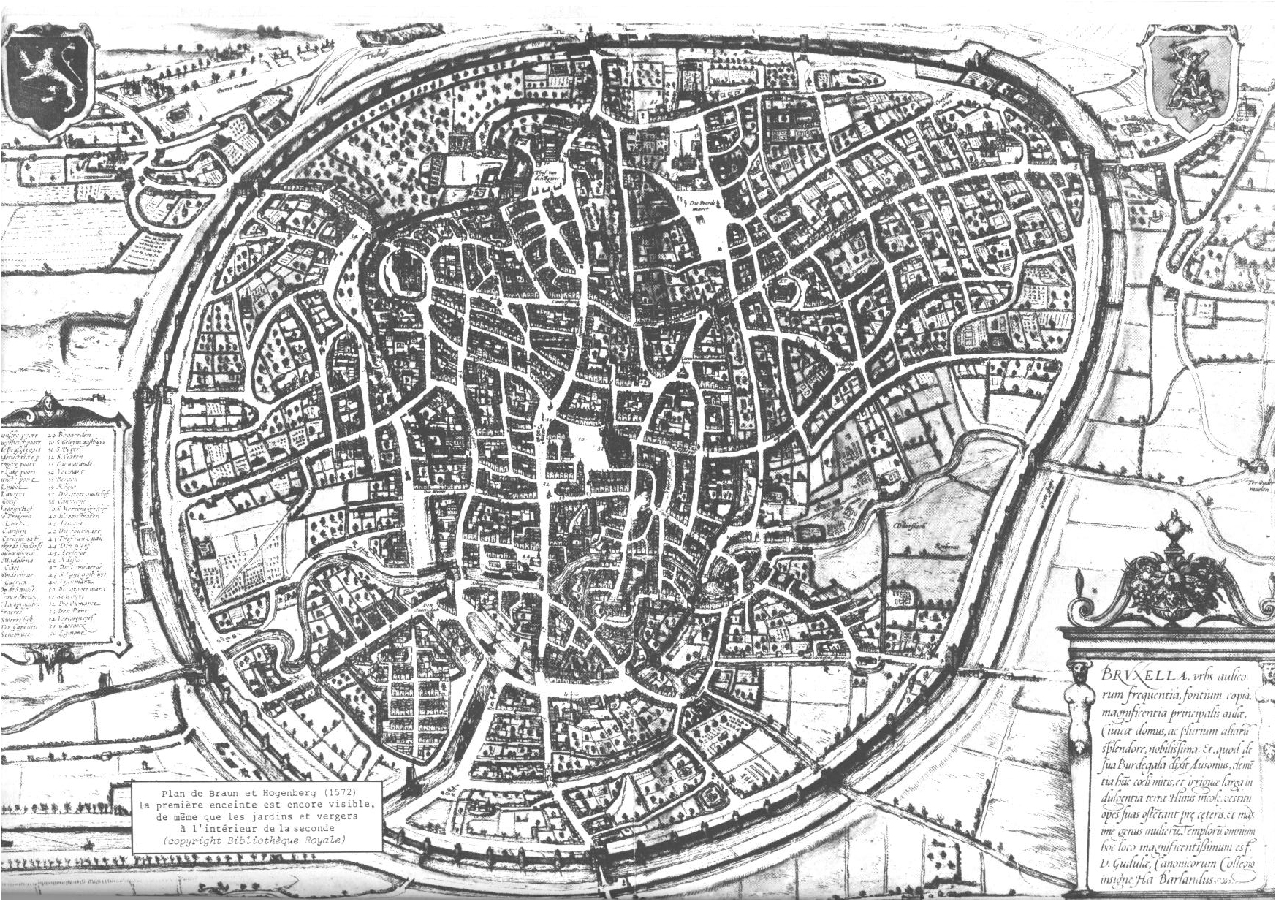

Analyse de traces :
Analyse adulte :
Carte de 1572 :
On n’a pas d’échelle.
On a une légende sur le côté gauche de la carte.
La deuxième de 1572 est une carte qui s’apparente plus à un dessin => carte portrait.
Que voit-on sur cette carte ?
On a une double enceinte. L’enceinte intérieure a une drôle de forme, elle découle du fait qu’on l’a faite au minimum.
On a voulu protégé 3 zones d’activité :
- À l’ouest : Avec la Grand Place et le commerce à l’intérieur.
- Zone nord est : la cathédrale St Michel et Gudule.
- La zone nord ouest : le château des Comtes, actuellement le Palais Royal
Quelle est la plus ancienne des enceintes ??
On pourrait croire qu’on a d’abord eu la plus petite et ensuite vers la plus grande. Mais dans l’histoire on a vu que l’on est passé de grandes enceintes vers de petites car elles étaient trop difficile à défendre. Ici, cela date du moyen âge, et donc, on va vers un agrandissement.
On n’a jamais détruit la petite enceinte. Par contre, on a détruit les portes car cela ne facilite pas le commerce. Pour la grande enceinte, on a tout détruit sauf la Porte de Hal qui a été complètement saccagé et restauré mais qui ne reflète absolument pas la réalité de l’époque d’une porte médiévale. Le vestige de mur se trouvant bd de l’Empereur en face du Parti Socialiste est un morceau de la petite enceinte.
A partir des années 1356, on construit la grande enceinte. On constate que la grande enceinte est beaucoup trop grande. De grands morceaux ne sont pas habités. Elle découle d’une décision militaire. Les Bruxellois avaient déjà été attaqués à plusieurs reprises. Un critère défensif et également fiscal – économique.
On voit aussi que le canal est terminé. On voit mieux la Senne traverser la ville et former trois îles.
On peut remarquer aussi qu’on a des murs et des portes supplémentaires pour assurer la sécurité. Route de Flandre, on a 3 portes (1). Au sud on a un grand fossé(2).
Au niveau transport, le canal arrive dans Bruxelles de manière à relier la route de l’ouest. Les bassins sont faits. On peut y voir la grue qui servait à décharger les bateaux (3).
On a le grand marché (sur la Grand Place) mais on a aussi d’autres marchés, des marchés spécialisés. Marché aux chevaux (4) actuellement le Sablon qui était une montagne de sable. On pouvait donc y tenir un marché aux chevaux. On a sur la route du sud, vers la petite enceinte, une petite place triangulaire : Marché aux grains (5)
Eglises :
6. Cathédrale St Michel
7. St Géry
8. La chapelle (rue haute)
9. L’église du sablon
A l’époque, les maisons venaient se greffer à côté des églises, car elles avaient des murs très solides
10. Eglise des frères mineurs, détruites aujourd’hui à côté de la bourse.
11. Eglise St Nicolas
On a également au nord ouest un bâtiment de forme régulière, c’est le béguinage de Bruxelles. Les femmes s’appellent des béguines et les hommes des bougards. On peut y observer une église, l’église St Jean Baptiste du béguinage (église baroque).
Quand on regarde bien la carte, on peut observer que les maisons ne sont pas construites comme maintenant. A l’époque, les murs pignons se trouvaient en façade. D’où, l’expression pignon sur rue. Actuellement et ce, depuis le 18ème siècle, les murs pignons sont mitoyens. Pourquoi a-t-on changé le sens des maisons ? Cela causait des zones d’humidité et la propagation du feu était plus rapide.
Les légendes :
En bas à droite est indiqué : Bruxella Urbana.Au 17ème siècle, Bruxelles était déjà considéré comme une ville. A gauche, la légende indique d’abord les portes de Bruxelles de 1 à 7. A partis du 8 jusqu’au 33, ce sont les bâtiments religieux. Il faut arriver au n°36 pour avoir le palais et bien après, le marché et l’hôtel de ville. Aujourd’hui, on va d’abord indiquer le palais royal, l’hôtel de ville, le parlement, et puis les églises. Les visions sont différentes.

Structuration :
Bruxelles est-elle une ville fortifiée ? oui
La carte nous permet-elle de répondre à cette première question? oui
Quels sont les éléments qui vous permettent de dire que Bruxelles est une ville fortifiée ?
Quelle est la particularité de Bruxelles ?
La carte nous permet de dire que Bruxelles a eu vraisemblablement deux enceintes. Une petite et une grande.

Compléments d’observation : Photos :
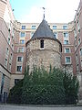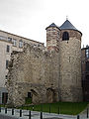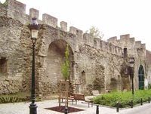
Trace de la première enceinte
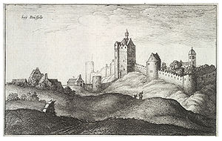
Gravure de l'enceinte de Bruxelles au XVIe siècle, par Wenceslas Hollar
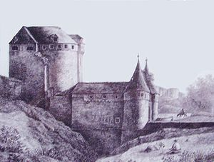La Porte de Louvain en 1612

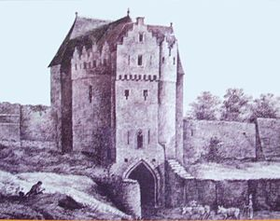 La Porte de Schaerbeek en 1612
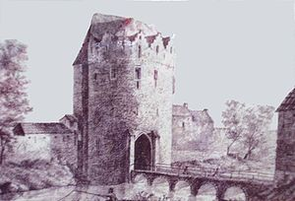 La Porte d'Anderlecht en 1612
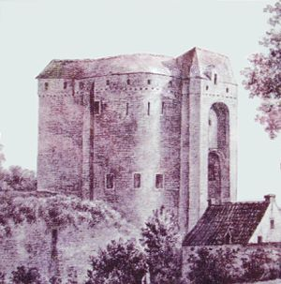 La Porte de Hal en 1612
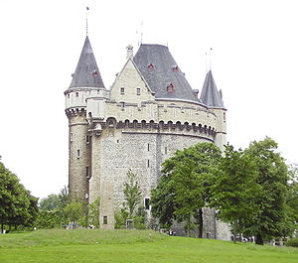 La porte de Hal aujourd’hui
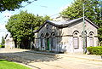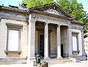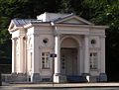
La place de Ninove La porte d'Anderlecht Pavillon de la porte de Namur
Bois de la Cambre

- Pré-requis
Les enfants ont déjà abordé en géographie les points cardinaux et ils ont vu une première ville fortifiée : la ville de Huy.

- Les obstacles rencontrés
Les enfants n’ont pas l’habitude de manier des cartes, vérifier ensemble comment on tient une carte et marquer les points cardinaux pour être sûr que tous les enfants tiennent leur carte dans le même sens.
La carte de Bruxelles donnée dans la leçon est beaucoup plus complexe que celle qu’ils ont vue de Huy.

- Bibliographie :
Cours d’histoire de 1ère Bac primaire de Mr Belleflamme.
http://fr.wikipedia.org/wiki/Premi%C3%A8re_enceinte_de_Bruxelles
http://fr.wikipedia.org/wiki/Seconde_enceinte_de_Bruxelles

- Gestion :
- Temps : 2 X 50 min
- Espace : les bancs restent en place.
- Regroupements : pas nécessaire
- Matériel : les enfants recevront la carte de 1572, ils ont besoin de leurs surligneurs. Une carte en grand format sera affichée au tableau

- Déroulement :

Déroulement | Timing | Matériel | Regroup.
Situation mobilisatrice
Je pose quelques questions aux enfants afin qu’ils se rappellent les caractéristiques d’une ville fortifiée puisqu’ils ont déjà vu la ville de Huy.  De quelle époque date les villes fortifiées ? Le Moyen Age  Quelle ville fortifiée vous avez déjà observées ? Huy  Qu’est-ce qui caractérise une ville fortifiée ? Une enceinte, un pont levis, des tours, des portes.  Est-ce que Bruxelles a été une ville fortifiée ?  Ensuite, les enfants reçoivent la carte de Bruxelles de 1572.  - Observez la carte quelques minutes | 5 min |  | Groupe classe
Emergence des questions
Bruxelles a-t-elle été une ville fortifiée ?  La carte nous permet-elle de répondre à cette première question?  Quels sont les éléments qui vous permettent de dire que Bruxelles a été une ville fortifiée ?  Quelle est la particularité de Bruxelles ? | 10 min |  | Groupe classe
Recherche individuelle
Les enfants recherchent d’abord seuls les éléments qui nous permettraient d’affirmer que Bruxelles fut une ville fortifiée.  - Cherchez seul les indices qui pourraient répondre aux questions. | 10 min |  | Seul
Analyse de trace
Ensuite, nous reprenons la carte tous ensemble, une carte en format A3 sera affichée sur le tableau.  Qui a trouvé des indices sur la carte ?  J’interroge les enfants et met en évidence au fur et à mesure sur la carte au tableau. Chaque élève fait la même chose sur sa carte. Les élèves prennent leurs surligneurs  - Coloriez en même temps que moi sur votre carte les éléments que l’on a trouvés | 30 min |  | Groupe classe
Structuration
Les enfants reçoivent un questionnaire avec les questions posées au départ. Nous mettons par écrit ce que nous avons mis en évidence sur la carte. | 15 min |  | Groupe classe
Exercices
Ensuite, les enfants reçoivent une feuille « d’exercices » avec différents éléments qu’ils doivent retrouver sur la carte (le canal, la Grand Place, les différents marchés, le Palais Royal), et situer d’autres éléments par rapport aux points cardinaux. | 15 min
Evaluation
Celle-ci se fait tout au long de la leçon, La partie exercice se fera en groupe classe, je circule dans les bancs pendant que les enfants cherchent les éléments sur la carte. La correction se fait en même temps. L’enfant interrogé ira montrer sur la carte au tableau l’élément recherché.

- Disposition tabulaire

Questions émises  - Bruxelles a-t-elle été une ville fortifiée ?  - La carte nous permet-elle de répondre à cette première question?  - Quels sont les éléments qui vous permettent de dire que Bruxelles a été une ville fortifiée ?  - Quelle est la particularité de Bruxelles ? | Carte de 1572 en grand format

